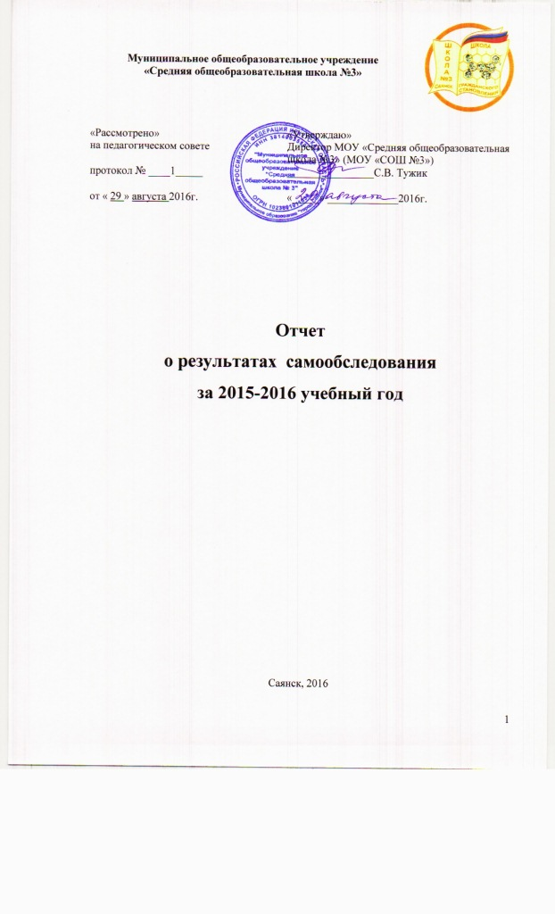

**Содержание**

|  |  |  |
| --- | --- | --- |
| **№п/п** | **Название раздела** | **Страницы** |
| 1. | Общая характеристика учреждения | 3 |
| 2. | Условия реализации образовательных программ | 3 |
| 2.1. | Кадровое обеспечение | 3-4 |
| 2.2. | Формы обучения | 4 |
| 2.3. | Коррекционная работа | 4-7 |
| 2.4. | Учебно-методическое сопровождение | 7-8 |
| 2.5. | Информационное обеспечение образовательного процесса | 8-9 |
| 2.6. | Организация воспитательной работы | 9-16 |
| 2.7. | Работа по выявлению и поддержке талантливых детей | 16-18 |
| 2.8. | Организация работы по формированию здоровьесберегающей среды | 19-22 |
| 2.9. | Материально-техническое обеспечение | 22-23 |
| 3. | Результаты реализации образовательных программ | 23 |
| 3.1. | Количественные сводные данные по обучению детей по индивидуальным учебным планам на дому по итогам 2015-2016 учебного года | 24 |
| 3.2. | Выполнение учебного плана (УП) в динамике за три года | 24 |
| 3.3. | Результаты учебно-воспитательного процесса за 2015-2016 учебный год | 24-25 |
| 3.4. | Результаты государственной итоговой аттестации | 25-28 |
| 4. | Показатели деятельности учреждения за 2015-2016 учебный год | 29-32 |
| 5. | Общие выводы | 32 |
| 6. | Перспективы | 33 |

**1. Общая характеристика учреждения**

МОУ «Средняя общеобразовательная школа №3» - Школа гражданского становления, тип: общеобразовательное учреждение,

вид: средняя общеобразовательная школа;

организационно-правовая форма: казенное учреждение.

Деятельность школы регламентирована следующими документами:

**правоустанавливающие документы:**

- лицензия на право ведения образовательной деятельности от 28 декабря 2015 года, регистрационный номер 8770;

- свидетельство о государственной аккредитации от 21 марта 2016года, регистрационный № 3307;

- свидетельство о государственной регистрации права от 12 января 2016 года.

**нормативно-правовой документ:** Устав МОУ «Средняя общеобразовательная школа №3», утвержденный постановлением администрации городского округа МО «город Саянск» от 18.09.2015года № 110-37-874-15.

**стратегический документ:** Программа развития школы гражданского становления на 2011-2016гг.

**тактические документы:**

- Основная образовательная программа начального общего образования (ФГОС);

- Основная образовательная программа основного общего образования (ФГОС);

- Основная образовательная программа основного общего и среднего общего образования (ФК ГОС);

- программа духовно-нравственного развития, воспитания обучающихся на ступени начального общего образования;

- программа воспитания и социализации обучающихся на ступени основного общего образования.

В соответствии с моделью качества образования Школы гражданского становления

разработаны:

- Положение о системе оценки качества образования (КО);

- Организационная схема мониторинга по показателям результатов КО.

Система управления в школе имеет государственно-общественный характер: общественный компонент организационной структуры представлен коллегиальными органами управления. Организационная структура управления – матричная, представлена на четырех уровнях по вертикали:

- I уровень (стратегический) – директор школы.

- II уровень (тактический) – заместители директора.

- III уровень (оперативный) – учителя, специалисты школы.

- IV уровень – ученики и родители как участники образовательного процесса/

Структура управления дополнена горизонтальными связями – целевыми программами: «Центры развития личности»

«Семья»

«Гражданская позиция школьника»,

«Социализация личности средствами артпедагогики»

«Ломоносовский путь»

«Школа – территория здоровья»

**2. Условия реализации образовательных программ**

**2.1. Кадровое обеспечение**

Школа укомплектована педагогическими кадрами на 100% . Состав педагогических кадров представлен в диаграмме.

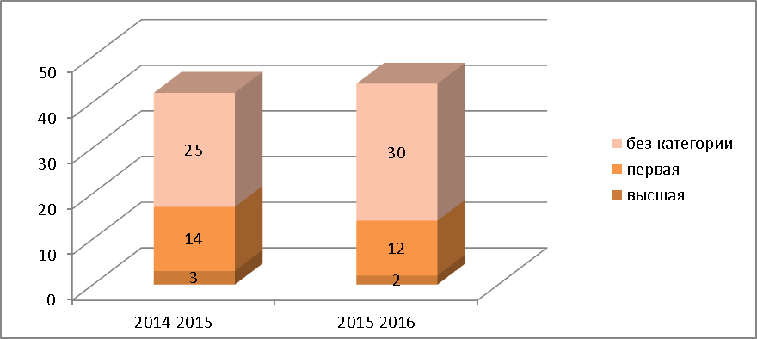

Наблюдается тенденция снижения количества педагогических работников, имеющих высшую и первую квалификационную категорию.

**2.2. Формы обучения**

В школе осуществляются меры по созданию условий получения бесплатного начального общего, основного общего, среднего общего образования несовершеннолетними, в том числе нуждающимися в коррекции нарушений развития и социальной адаптации, одарёнными детьми на основе социальных педагогических подходов.

Предоставляются различные формы обучения (см. диаграмму



Растет количество учащихся, обучающихся в классах интегрированного обучения: с 15 человек в 2014-2015 учебном году до 37 человек – в 2015-2016 учебном году.

Обучение учащихся с ОВЗ осуществлялось по адаптированной образовательной программе для детей с ограниченными возможностями здоровья.

**2.3. Коррекционная работа**

Коррекционная работа регламентирована Программой коррекционной работы, разработанной в рамках основной образовательной программы начального общего образования, и планом коррекционной работы, составленным в рамках основной образовательной программы основного общего и среднего общего образования. Коррекционная работа включает в себя и логопедическое и психологическое сопровождение.

Основные направления психологического сопровождения: диагностическое, коррекционно-развивающее, консультативное, информационно-просветительское.

За 2015-2016 учебный год проведена диагностика учащихся различных категорий, в том числе:

|  |  |  |  |
| --- | --- | --- | --- |
| №п/п | Название диагностической процедуры | Классы | Количество учащихся |
| 1. | Определение уровня готовности к обучению в школе | 1 классы | 82 человека |
| 2. | Определение уровня адаптации при переходе на ступень основного общего образования | 5 классы | 67 человек |
| 3. | Диагностика межличностных отношений в классном коллективе | 6-11 классы | 330 человек |
| 4. | Определение уровня тревожности и стрессоустойчивости в рамках сопровождения ГИА | 9 классы  11 классы | 48 человек  20 человек |
| 5. | Диагностика учащихся в рамках профориентационной работы | 9 классы  11 классы | 40 человек  10 человек |
| 6. | Диагностика детей «группы риска» | Из 2-11 классов | 26 человек |
| 7. | Диагностика познавательной и эмоционально-волевой сферы детей с ОВЗ |  | 46 человек |
| ИТОГО | | | **669** человеко/процедур |

Повышению психолого-педагогической культуры родителей, педагогов, своевременности оказания адресной помощи учащимся, оказавшимся в трудной жизненной ситуации, способствует проведение индивидуальных консультаций. Охват консультированием участников образовательных отношений за 2015-2016 учебный год представлен в диаграмме.



В течение учебного года в целях обеспечения своевременной специализированной помощи в освоении содержания образования и коррекции недостатков в психическом развитии детей различных категорий проводились коррекционно-развивающие занятия. Всего проведено 319 коррекционно-развивающих занятий, в том числе



Логопедическим сопровождением в 2015-2106 учебном году было охвачено 58 учащихся с проблемами в речевом развитии, такими, как: нарушение звукопроизношения, общее недоразвитие речи разной степени выраженности, фонетико-фонематическое недоразвитие речи; поверхностный, неустойчивый характер знания правил правописания (об этом говорит большое количество орфографических ошибок, особенно на правописание безударных гласных, звонких и глухих сомнительных согласных, мягких согласных, приставок и предлогов).

Повышению эффективности логопедической работы способствует организация просвещения родителей (законных представителей) по вопросам логопедической помощи детям.

В 2015 - 2016 уч. году проведено 48 индивидуальных консультаций для родителей, в том числе родителей первоклассников, по темам: « Правильное звукопроизношение – залог успех в развитии устной и письменной речи учащихся», «Умения и навыки, которыми должен владеть будущий первоклассник», «Формирование зрительного образа буквы», «Упражнения и задания по формированию фонетико-фонематического восприятия», «Артикуляционная гимнастика «Веселый Язычок»,

«Этапы логопедического обследования. Результаты.

Положительным результатом следует считать улучшение в речевом развитии учащихся (см. гистограмму).

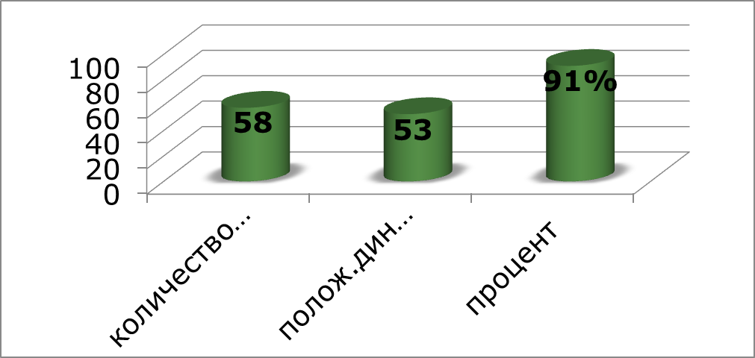

В школе достаточное количество детей с ограниченными возможностями здоровья (см. диаграмму).



В школе работает психолого-медико-педагогический консилиум (далее - ПМПк), осуществляющий сопровождение детей с ограниченными возможностями здоровья, которое заключается в комплексном изучении ребенка, выборе наиболее адекватных проблеме ребенка методов работы, отборе содержания обучения с учетом индивидуально-психологических особенностей детей.

На каждого учащегося с диагнозом «умственная отсталость» заполняется и ведется в течение всего времени обучения индивидуальная программа сопровождения, в которой фиксируются психолого-педагогические особенности развития личности учащегося; результаты психологической и логопедической диагностики; рекомендации по сопровождающей работе.

Собрана и систематизирована документация на каждого ребенка с ОВЗ (выписка из протокола ТПМПК, заявление от родителей (законных представителей) на организацию обучения по различным формам, договор с родителями на психолого-медико-педагогическое обследование и сопровождение, психолого-педагогическая характеристика на ученика, материал по диагностике и коррекции знаний учащихся с учетом индивидуальных особенностей).

Для учащихся с ОВЗ, обучающихся по индивидуальным учебным планам (далее – ИУП) на дому, утверждены ИУП, составлены и утверждены индивидуальные расписания уроков в соответствии с перечнем предметов, обозначенных в ИУП, которые согласованы с родителями (законными представителями) учащихся. На каждого учащегося данной категории заведен отдельный журнал, который ведется с учетом требований к классным журналам.

5 детей-инвалидов из числа учащихся 1-4 классов обучались по классно-урочной системе. Для 3 детей-инвалидов организовано дополнительно обучение с использованием дистанционных технологий.

На начало 2015-2016 учебного года для 37 детей с ограниченными возможностями здоровья, обучающимся по адаптированной образовательной программе для детей с задержкой психического развития, было организовано обучение по очной форме в классах интегрированного обучения.

100 % учащихся данной категории 2-5-х классов интегрированного обучения были заняты внеурочной деятельностью.

100 % учащихся аттестовано по итогам учебного года.

**2.4. Учебно-методическое сопровождение**

2.4.1. Фонд библиотеки (в экземплярах) представлен в диаграмме:



Учебный фонд увеличился по сравнению с 2014-2015 учебным годом на 2003 экземпляра.

2.4.2. Обеспеченность учебниками по основным образовательным программам – 100%

2.4.3. Обеспеченность учебного процесса электронными носителями на 2016-2017 учебный год

**Учебные пособия в электронном варианте**

(СД диски, видеокассеты)

|  |  |
| --- | --- |
| Предметная область | Количество |
| Русский язык | 75 |
| Литература | 337 |
| История | 160 |
| География | 37 |
| Математика | 190 |
| Информатика | 176 |
| Физика | 68 |
| Биология | 128 |
| Химия | 27 |
| Искусство | 8 |
| ОБЖ | 22 |
| Психология. Этика | 3 |
| Подготовка к ГИА | 16 |
| Энциклопедии, справочные материалы | 10 |
| Алгебра | 80 |
| Технология | 161 |
| Фонохрестоматии 5,6.7 классы | 82 |
| Окружающий мир | 166 |
| Английский язык | 197 |
| **Всего:** | **1943 экз.** |

2.4.4. Обеспеченность учебного процесса учебно-методической, справочной, научно-познавательной и художественной литературой (в экземплярах):

|  |  |
| --- | --- |
| Наименование | Количество |
| Общественные и гуманитарные науки | 778 |
| Естественные науки | 489 |
| Техника. Технические науки | 52 |
| Сельское и лесное хозяйство | 37 |
| Искусство и спорт | 103 |
| Художественная литература | 7624 (1161 в дар) |
| Методическая литература | 1645 |
| Справочные издания | 408 |
| Научно-познавательная | 250 |
| Брошюры и журналы | 721 |
| **Всего:** | **13 268 экз.** |

**2.5. Информационное обеспечение образовательного процесса**

Одним из основных условий реализации образовательных программ является информационное обеспечение образовательного процесса. Школа входит в единую информационную систему «Дневник.ру». В ЕИС зарегистрированы 62 сотрудника школы (по списочному составу сотрудников 59), 575 учащихся.

«Дневник.ру» реализует следующие возможности:

- ведение электронных дневников,

- ведение электронного журнала,

- выдача и получение домашних заданий,

- использование ресурсов библиотеки художественной литературы, медиатеки.

Годовые отметки выставлены 100% учащимся 2-11-х классов.

В рамках информатизации образовательного процесса в школе создан сайт, который имеет все подразделы, регламентированные нормативными документами. По результатам проверки МБОУДПО «ЦРО» от 19.05.2016 года сайт нарушений не имеет.

IT-инфраструктура школы обеспечена необходимой компьютерной (60 шт.) и мультимедийной (5 шт.) техникой, доступом в Интернет, к которому обеспечен свободный доступ участникам образовательных отношений, локальной внутришкольной сетью, программным обеспечением. Количество учащихся на один компьютер – 10.

Ежегодно формируется База данных школы.

**2.6. Организация воспитательной работы**

Воспитательный процесс в 2015-2016 учебном году был ориентирован на реализацию 3 этапа – рефлексивно-обобщающего – Программы развития школы гражданского становления и реализацию важнейших направлений Стратегии действий в интересах детей. В программе развития обозначено, что особенностью школы является:

- гражданская направленность воспитания и обучения;

- наличие центров развития личности, в которых создаются условия для самовыражения

школьников в различных видах деятельности, для реального гражданского действия,

для организации добровольческой деятельности по улучшению окружающей жизни.

Также особенностью школы является ориентация на социализацию школьников, в ходе которой он осваивает и усваивает набор ролей, которые ему предстоит выполнять в обществе. Социализация относится к тем процессам, посредством которых школьники научаются жить совместно и эффективно взаимодействовать друг с другом. Социализация предполагает активность самого школьника в освоении культуры человеческих отношений, в формировании конкретных социальных норм, функций.

Успешному решению задач социализации школьников способствуют следующие условия.

2.6.1. Обеспеченность кадрами, непосредственно занимающимися вопросами воспитания:: заместитель директора по ВР (1 человек), социальный педагог (1 человек), педагог-психолог (1 человек), педагог-организатор (1 человек), классные руководители (23 человека),

2.6.2. Повышение квалификации педагогических работников по актуальным проблемам воспитания.

В 2015-2016 учебном году 8 педагогов приняли участие в семинаре-тренинге по программе «Все цвета, кроме черного»; 8 педагогов прошли курсовую подготовку по теме «Профилактика и разрешение конфликтов с использованием медиативных технологий в образовательной организации»; 4 педагога приняли участие в семинаре «Профилактика распространения экстремистской идеологии, вовлечения молодежи в экстремистскую и террористическую деятельность»; 2 специалиста школы приняли участие в видеоконференции «Наши дети в опасности! Профилактика детской наркотизации».

С целью применения здоровьесберегающих технологий обучения и воспитания в образовательном процессе проведен семинар для классных руководителей и учителей-предметников «Синема-технологии. Проект «100 лучших фильмов для школьников» как средство формирования экологической культуры, здорового и безопасного образа жизни» (март 2016г.).

В 2016-2017 учебном году будет продолжена работа по повышению профессиональной компетентности педагогических работников в вопросах освоения медиативных техник; педагогический коллектив включается в реализацию проекта «Социальное здоровье нации» по программе «Единая программа антибуллинговой политики в образовательной организации»; запланирована работа родительского лектория по проблемам конструктивного общения детей и родителей с целью предупреждения суицидального поведения; в рамках деятельности общественного поста «Здоровье +» запланирована реализация программы «Равный – равному» по подготовке добровольцев из числа учащихся по профилактике наркомании и других социально-негативных явлений в молодежной среде; в план ВШК включены вопросы по изучению результативности деятельности специалистов и классных руководителей по профилактике отклоняющего поведения несовершеннолетних.

2.6.3. Организация разнообразной социально-значимой деятельности учащихся.

Включению учащихся в социально-значимую деятельность способствует реализация программы «Самоуправление в школе гражданского становления», в том числе работа Школьного совета дела, в состав которого входят представители классных органов самоуправления со 2 по 11 класс. За год проведено 16 заседаний Совета дела, где рассматривались вопросы проведения традиционных массовых мероприятий, реализация проекта «Супер-класс», результаты участия классных коллективов в школьных и городских мероприятиях, результаты дежурства классов по школе, подведение итогов конкурса «Самый лучший класс».

Члены Школьного совета дела инициировали проведение таких школьных мероприятий, как День здоровья, День матери, Новогодняя декада, Уроки мужества, экологический субботник, проведение флэш-мобов различной направленности, Ломоносовская ассамблея.

По предложению членов Совета дела (представителями 9-11 классов) была организована встреча с Боровским О.В, мэром муниципального округа «город Саянск», по проблемам малого города, круглый стол «Каким я вижу г.Саянск через 20 лет» с депутатами Думы г. Саянска: Куприным А.Г., Ерофеевым И.Н., Новиковым Л.Г., Артемьевой О.А.

Силами представителей Школьного совета старшеклассников проведен городской фестиваль по мини-футболу «В футбол играют настоящие мальчишки» (решение о проведении принято на городском молодежном саммите) с целью привлечения к здоровому образу жизни учащихся «группы риска» (результаты представлены на сайте ДПО ЦРО, в статье «Акции-инициативы школ Саянска», опубликованной в газете «Саянские зори» от 26 мая 2016 года. №20)

Центры развития личности (ЦРЛ) традиционно являются важнейшим средством социализации учащихся. В этом учебном году наиболее ярко представлена деятельность ЦРЛ «Интеллект» и ЦРЛ «Человек в современной социокультурной среде».

Так, в рамках деятельности ЦРЛ «Человек в современной социокультурной среде» школьный театр «Здесь и сейчас» в течение года оказывал помощь в театральном оформлении школьных мероприятий, а на городском Артсалоне «Театр памяти» представил спектакль «Бессмертие» по мотивам пьесы Я. Стельмаха «Спроси когда-нибудь у трав…» (материалы представлены на сайте ДПО ЦРО, в статье «Театр памяти», опубликованной в газете «Саянские зори» от 26 мая 2016 года. №20).

В мини-объединении «И красота, и вдохновенье» (входящем в состав ЦРЛ «Человек в современной социокультурной среде) организована работа по реализации социального проекта «Тихая моя Родина…» (благоустройство пришкольного участка в летний период); проводится работа по разработке проекта «Красный, желтый, зеленый» (по оформлению участка детского парка для обучения дошкольников и младших школьников правилам дорожного движения). По итогам муниципального конкурса на лучшее оформление территории учреждений проект удостоен диплома III степени и денежной премии в размере 1000 рублей.

Особая роль в формировании гражданской позиции школьников, воспитания уважительного отношения к истории страны, края и города отводится школьному музею. Второй год после реконструкции действует школьный исторический музей «Вехи памяти» (приказ об открытии от 06.04. 2015г. №116-42-79). Деятельность школьного музея регламентирована Положением о школьном музее, утвержденным приказом от 06.04.2015г. №116-42-79. В арсенале музея 271 предмет, из них предметов основного фонда – 256, вспомогательного – 15.

Имеются предметы для размещения экспозиций:

- «Русский быт» (рассказывает об особенностях быта сибирских деревень, включает результаты экспедиций учащихся по окрестным деревням, имеются предметы быта начала 20 века);

- «Школьные годы чудесные» (богатый фотоматериал по истории школы, символика школы, печатные материалы по инновационной деятельности школы, материалы о выпускниках школы, учителях);

- «Саянск-городок, Сибири уголок» (документальные и фотоматериалы по истории строительства города, сведения о первостроителях, карта перспективной застройки города, сведения о почетных гражданах города Саянска).

Наиболее полно представлена экспозиция «Не померкнет их слава в веках». В экспозиции подлинные документы: орденские книжки, награды, переданные родственниками ветеранов, проживавших в городе Саянске. В экспозиции представлены результаты поисковой деятельности учащихся: альбомы об истории жизни ветеранов войны, проживавших на территории микрорайона школы.

Отдельно выделен раздел о ветеране Великой Отечественной войны Игонине В.С., за

могилой которого учащиеся ухаживают с 1997 года.

Актив музея, в состав которого входят учащиеся 5-10 классов, учитель истории, учитель географии (руководитель музея), инициирует проведение Вахты памяти: сохранение памяти о ветеране Великой Отечественной войны Игонине В.С., не имевшем родных, и уход за его могилой.

В течение учебного года участниками музея оформлялись в школьных рекреациях стенды: «Героям войны посвящаем», «Великие битвы Великой Отечественной», «Города-герои», «Пионеры-герои». Материал, представленный на стендах, был использован на классных часах и внеклассных мероприятиях. На базе музея проведен конкурс киноафиш «Фильмы о войне», лучшие киноафиши были представлены на городском Артсалоне «Вехи памяти».

Представители школьного музея активно участвуют в учебно-воспитательном процессе, в план воспитательной работы школы включен план работы школьного музея, включающий, в том числе, и проведение экскурсий по различным темам. В период с сентября 2015 года по май 2016 года проведено 16 экскурсий для учащихся школы, 6 экскурсий для выпускников школы, 2 экскурсии для ветеранов микрорайона «Юбилейный».

Актив музея представляет работу музея в средствах массовой информации (телерепортажи об открытии музея, об изготовлении пледа для ветеранов, о платке Славы). В 2015-2016 учебном году подготовлены и направлены на экспертизу документы по паспортизации музея.

Повышению социальной активности учащихся способствует включение их в деятельность городских молодежных организаций и объединений. Активно участвуют учащиеся школы в работе Союза детских объединений: в 2015-2016 учебном году: в городском конкурсе «Самый поющий класс» 3а класс стал призером, 9а класс – победителем; в конкурсе «Самый стильный класс» 5а класс стал победителем, 6б класс и 10а класс – призерами; в конкурсе «Самый танцующий класс» 5а класс стал победителем, 7б, 9а, 11а классы – призерами. По итогам конкурса «Супер-класс» 5а класс стал победителем (распоряжение МКУ УО от 12.05.2016г. №116-42-227).

В школе действует общественный пост «Здоровье плюс», в состав которого входит волонтерский отряд «Добротворец», силами которого проводились флэш-мобы (например, «Позволь другому быть другим», «Меняем сигарету на конфету» и др.). Волонтерами организованы акции «Милосердие», «Портфель», проведен концерт для воспитанников СДДИ. Силами волонтеров оформлялся стенд, выпускались информационные листы здоровья. В 2015-2016 учебном году школа приняла участие в V областном смотре - конкурсе «Лучший наркопост в образовательной организации Иркутской области» (победитель муниципального этапа).

Традиционно в течение 5 лет результаты жизнедеятельности ученического коллектива подводились на Ломоносовской ассамблее как ключевого мероприятия целевой программы «Ломоносовский путь». В 2015-2016 учебном году ассамблея прошла под общим девизом: «Цель творчества – самоотдача…». В номинациях: «В мире науки и искусства», «Художники – это послы вдохновенья», «Мастера, мастаки, умельцы», «У каждой музы есть свой вкус» - были представлены 75 учащихся, отличившиеся в различных творческих начинаниях.

2.6.4. Организация деятельности, ориентированной на профилактику негативных явлений в молодежной среде, формирование законопослушного поведения учащихся, оказание своевременной помощи и поддержки учащимся и семьям, оказавшимся в трудных жизненных ситуациях.

В школе издан приказ «О школьной службе медиации» (от 26.11.2014 г. № 116-42-313). Разработано Положение о школьной службе медиации (от 26.11.2014 г. №№ 116-42-313). Утвержден регламент проведения примирительной процедуры (от 26.11.2014 г.). Организовано обучение школьного медиатора на региональных курсах, который начал обучение учащихся старших классов медиативным технологиям.

В состав службы школьной медиации входит заместитель директора по ВР, социальный педагог (школьный медиатор, владеющий медиативными техниками), 6 учащихся 8-10 классов, педагог-психолог, один классный руководитель. Проведено 2 примирительных процедуры: между участниками образовательных отношений: учитель – учащиеся; родители учащихся. Первые результаты работы службы школьной медиации представлены на расширенном заседании коллегии МКУ УО в апреле 2016г.

В школе работает уполномоченный по правам ребенка: Чепикова Любовь Ивановна, учитель начальных классов, избранная абсолютным большинством голосов на общем собрании трудового коллектива (протокол №2 от 07.12.2013г.). Деятельность уполномоченного регламентирована Положением о деятельности Уполномоченного, утвержденного приказом по школе от 31.08.2015г. №116-42-168.

В соответствии с планом работы в 2015-2016 учебном году школьным уполномоченным проведен цикл занятий для учащихся «Я и мои права», беседа для родителей «Права ребенка в семье». Во многом благодаря Уполномоченному в школе стали системно проводиться мероприятия, приуроченные к правовым датам, таким, как: Всемирный день прав ребенка (20 ноября), Международный день инвалидов (3 декабря), День прав человека (10 декабря), День Конституции Российской Федерации).

В школе в течение учебного года проводились просветительские мероприятия по профилактике социально-негативных явлений среди учащихся: в циклограмму классных часов включены тематические классные часы по формированию установок на здоровый образ жизни (1 раз в месяц); в системе проходят акции и мероприятия, направленные на сохранение и укрепление физического и нравственного здоровья учащихся (28 мероприятий), организовано консультирование для родителей (законных представителей) – 25; педагогическое просвещение по вопросам профилактики – общешкольные и классные родительские собрания – 6; проведение совещаний, семинаров для педагогических работников – 4; представление материалов по профилактике отклоняющего поведения на школьном сайте; разъяснительная работа по оказанию психологической помощи в трудных жизненных ситуациях (акция «Мой телефон доверия», занятия с привлечением социальных роликов, помещение номеров телефона доверия на стендах и в дневниках учащихся).

Созданию системы работы по профилактике отклоняющего поведения несовершеннолетних (в том числе суицидального поведения) способствовало проведение акций и мероприятий, формирующих устойчиво-положительный характер отношений учащихся к Человеку как к Другому: «Урок доброты» (январь 2016г.), цель которого: привлечение внимания к проблемам слепоглухих людей, флешмоб «Позволь другому быть другим» (март 2016г.).

В целях снижения количества правонарушений, совершаемых детьми и в отношении детей, в течение 2015- 2016 года проведено 25 рейдов социального педагога и зам. директора по ВР по семьям учащихся, требующим особого внимания, и по местам дислокации подростков девиантногго поведения.

Формированию законопослушного поведения несовершеннолетних способствует реализация превентивных программ. В школе разработана и реализуется программа спецкурса для учащихся 8-9 классов «Эффективное поведение в конфликте», авторская программа «Человек. Отечество. Знание» для учащихся 1-11 классов, где рассматриваются вопросы законопослушного поведения (в разделе «Человек»); превентивные программы «Полезные привычки» (1-4 классы), «Полезные навыки» (5-6 классы), «Всё, что тебя касается» (7-10 классы), «Дебаты с элементами политического кейса» (11 класс).

О продуктивности реализации программ свидетельствует следующее:

- «Полезные привычки» (1-4 классы) по результатам пре-пост-тестов наблюдается положительная динамика по позициям: «положительный образ Я» - 31% - 54% (+23%); «общение» - 44% - 89% (+45%); «информация» - 20% - 91% (+71%);

- «Полезные навыки» (5 классы) – 100% учащихся отрицательно относятся к вредным привычкам, в том числе к курению;

- «Всё, что тебя касается» (7-11 классы) – по результатам анкетирования, 98% учащихся удовлетворены содержанием спецкурса и формой проведения занятий; 85% - отрицательно относятся к вредным привычкам.

Повышению эффективности профилактической работы (в том числе реализации превентивных программ) способствует система внешних влияний: контроль исполнения участниками образовательного процесса нормативных локальных актов различного уровня, регламентирующих организацию профилактической работы в образовательной организации; организация и проведение массовых профилактических мероприятий (силами волонтерского отряда «Добротворец»).

Положительным результатом следует считать: относительно небольшой процент учащихся, состоящих на учете в «Здоровье +»: 9 человек - 1,6% (все за устойчивое курение), отсутствие учащихся, состоящих на учете за употребление спиртных напитков и токсических веществ. Кроме того, сравнительно невысоко количество учащихся, состоящих на учете в различных структурах (см. диаграмму).

Увеличение количества учащихся, состоящих на внутришкольном учете (ВШУ), свидетельствует о своевременном выявлении негативных тенденций в развитии личности учащихся. Как положительное, следует отметить то, что 100% учащихся, относящихся к «группе риска», были заняты внеурочной деятельностью в рамках школы или дополнительным образованием.

В целом, о достаточно эффективной работе по воспитанию и социализации учащихся свидетельствуют следующие данные (полученные в ходе коллективной рефлексии результативности реализации Программы развития школы).

Результаты исследования (методика «Ситуация выбора», автор Л.В. Байбородова, цель которой: выяснить направленность личности учащихся) в 5-11 классах (в части преобладания мотивов деятельности) представлены в диаграмме.



Таким образом, наблюдается ярко выраженная тенденция на преобладание общественных мотивов (75%).

При изучении направленности личности учащихся определена устремленность учащихся (см. диаграмму).



Как явствует из данных гистограммы, достаточно высок процент учащихся с направленностью на других людей, что свидетельствует о достаточно высоком уровне социализированности учащихся.

Растет количество школьников, принявших участие в социально-ориентированных акциях и общественно-полезных делах: с 75% в 2010 году до 90% - в 2016 году.

Степень удовлетворенности учащихся школьной жизнью по позиции: «Что удовлетворяет в школьной жизни?» - представлена в диаграмме.



Вырос процент учащихся, кого всё удовлетворяет в школе (с 45% до 65%); отмечена положительная динамика в оценке качества преподавания (с 9% до 15%).Однако наблюдается отрицательная динамика в оценке взаимоотношений между учащимися.

Показателем высокой социальной активности на муниципальном уровне является результат участия учащихся школы в работе Союза детских объединений (СДО) и в мероприятиях городского консорциума (см. диаграмму).

**2.7. Работа по выявлению и поддержке талантливых детей**

В школе работает Центр развития личности «Интеллект», цель работы которого: выявление и поддержка одаренных детей, вовлечение учащихся в интеллектуально-познавательную, исследовательскую деятельность. в состав ЦРЛ «Интеллект» входят такие объединения, как «Эрудит» (1-4 классы), интеллектуальные команды «Знай-ка» и «Гардарика», школьное научное общество «Интеллект».

В 2015-2016 учебном году научное общество работало в широкомасштабном режиме. В течение года была проведена работа по рефлексии участников образовательных отношений на предмет их отношения к исследовательской деятельности и к вероятностным формам работы, которые поднимут на должный уровень исследовательскую работу учащихся. Результатом стала установочная конференция по определению направлений деятельности школьного научного общества, проведены школьные научно-практические конференции для учащихся 2-7 классов (в рамках НПК «Шаг в будущее, Юниор!») и для учащихся 8-11 классов (в рамках НПК «Шаг в будущее, Сибирь!»).

По результатам школьных конференций победители и призеры приняли участие в муниципальных научно-практических конференциях. Исследовательские работы учащихся школы были представлены на региональных научно-практических конференциях.

Следует отметить повышение активности исследовательской деятельности на уровне начального общего образования и недостаточный – на уровне основного общего образования.

Динамика участия учащихся школы за три года в научно-практических конференциях муниципального и регионального уровня представлена в диаграммах

НПК «Шаг в будущее, Сибирь!», муниципальный уровень

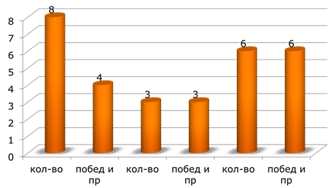

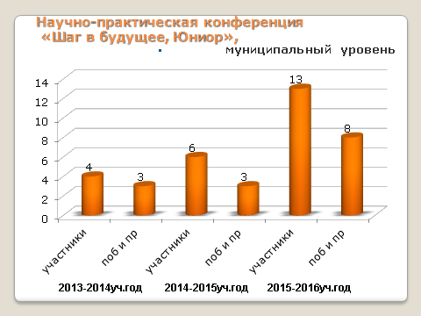

Учащиеся школы – участники и призеры НПК «Шаг в будущее, Сибирь!» - 1 человек, НПК «Шаг в будущее, Юниор!» - 3 человека.

Традиционно массовым мероприятием интеллектуально-познавательного плана является школьный этап Всероссийской олимпиады школьников. Количество участников по предметам представлено в диаграмме.

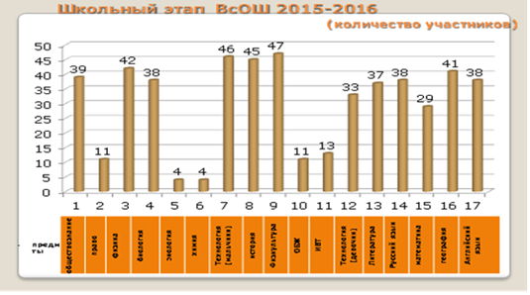

Достаточно высок процент учащихся от общего количества по параллелям - участников школьного этапа Всероссийской олимпиады школьников (см. диаграмму).

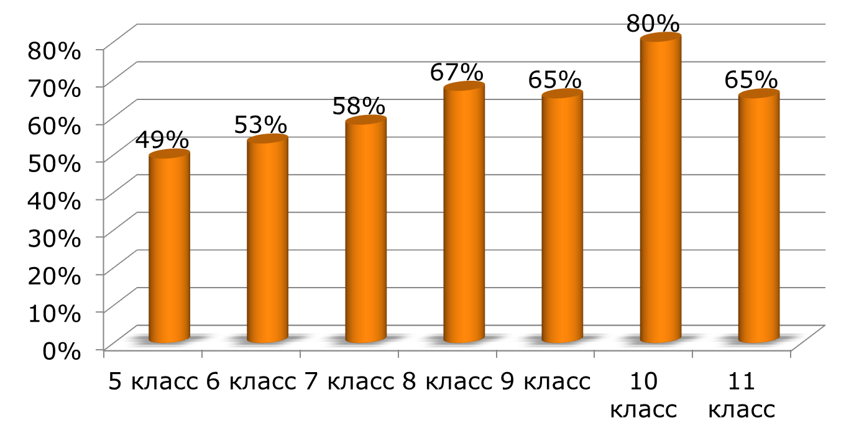

Наблюдается положительная динамка по количеству участников, победителей и призеров муниципального этапа Всероссийской олимпиады школьников (см. диаграммы).

Количество участников муниципального этапа в динамке за три года

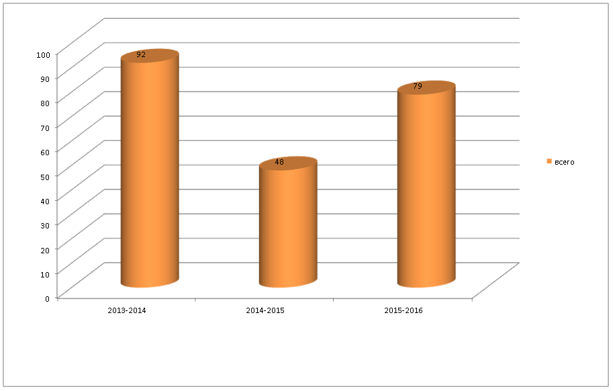

Количество победителей и призеров муниципального этапа в динамике за три года



В течение последних лет наиболее успешно представлены на муниципальном уровне предметы: ОБЖ, физическая культура, технология, география. Растет количество учащихся, участвующих в различных конкурсах (см. диаграмму).

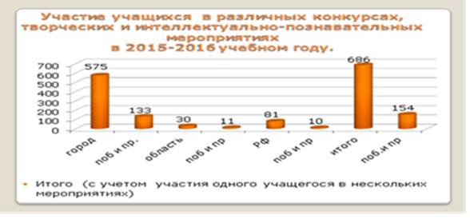

**2.8. Организация работы по формированию здоровьесберегающей среды**

В школе реализуется Программа «Школа-территория здоровья», составленная с учётом факторов, оказывающих су­щественное влияние на состояние здоровья детей. Цель программы: Содействие в повышении мотивации учащихся к здоровому образу жизни, формированию здорового и безопасного образа жизни учащихся школы, формирование знаний, установок, личностных ориентиров и норм поведе­ния школьников, обеспечивающих сохранение и укрепление физического, психологического и социального здоровья.

В рамках реализации программы проводится просветительско-воспитательная работа с учащими­ся, направленная на формирование здорового образа жизни, которая включает в себя мероприятия, рассчитанные на всех участников образовательного процесса. В 2015-2016 учебном году проведены такие мероприятия, как Единый урок здоровья (участников – 560 учащихся, 80 родителей, 35 педагогических работников), спортивные праздники: «Папа, мама, я – спортивная семья», «Веселые старты», турнир по мини-футболу и т.д.

В рамках реализации программы «Школа – территория здоровья» в течение года проводились мероприятия, направленные на сохранение и укрепление здоровья учащихся. К таким мероприятиям относится ежегодный медицинский осмотр учащихся.

Динамика заболеваний за последние три года представлена в диаграмме.

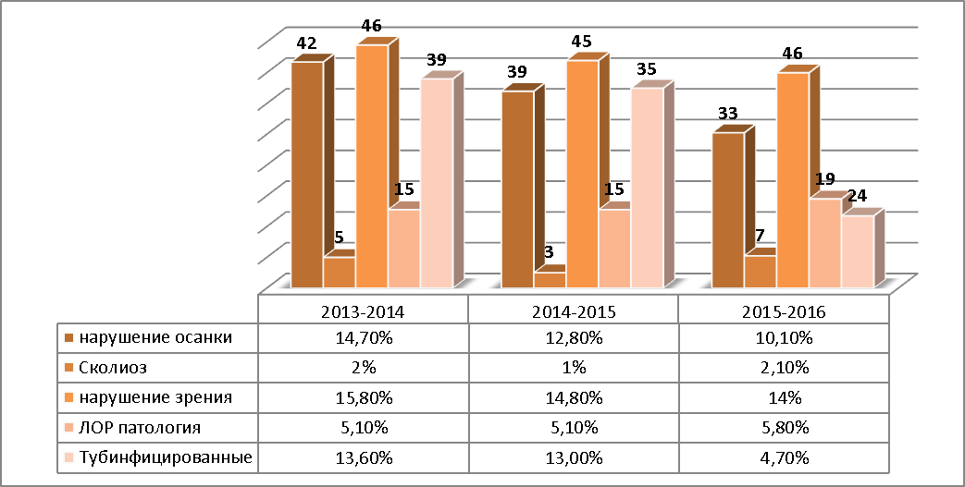

Наблюдается снижение процента таких заболеваний, как тубинфицирование (-8,3%); нарушение осанки (-2,7%), незначительно увеличился процент учащихся со сколиозом (+1,1%).

Распределение учащихся по группам здоровья (по результатам медицинских осмотров) за последние три года представлено в диаграмме.

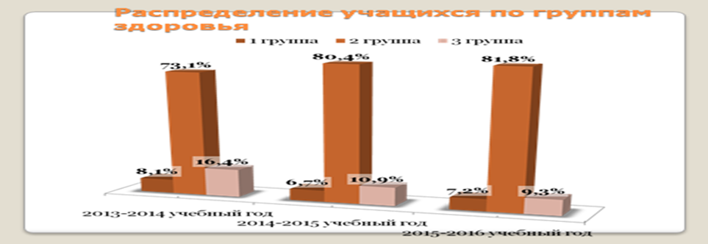

Наблюдается положительная динамика количества учащихся, относящихся ко 2 (основной) группе здоровья: с 378 человек в 2013-2014 учебном году до 475 человек в 2015-2016 учебном году.

В течение года велась целенаправленная разъяснительная работа среди участников образовательного процесса по профилактическим прививкам согласно «Национальному календарю прививок». Положительным результатом следует считать повышение процента учащихся и педагогических работников, поставивших профилактические прививки: более 50% учащихся и 100% педагогических работников, не имевших противопоказаний.

В целях создания равных условий для получения качественного образования для всех категорий учащихся в школе организованы занятия специальных медицинских групп, регламентированные приказом от 31.08.2015 №116-42-165 «О комплектовании и организации занятий специальной медицинской группы».В течение года 3 учащихся, отнесенных по состоянию здоровья к специальной медицинской оздоровительной группе «А», занимались в специальной медицинской группе (СМГ), 4 учащихся, отнесенных по состоянию здоровья к специальной медицинской реабилитационной группе «Б», занимались в группе ЛФК; для 41 учащегося организованы занятия в подготовительных группах.

О достаточно высоком уровне сформированности положительного отношения учащихся к Здоровью как ценности, формированию установок на здоровый образ жизни свидетельствует относительно небольшой процент учащихся, состоящих на учете в «Здоровье +» (1,7% от общего количества учащихся), и большой охват учащихся, принимавших участие в спартакиаде школьников.

Результаты участия в школьной, городской и региональной спартакиаде школьников 2015-2016 учебном году

|  |  |  |  |  |  |  |  |
| --- | --- | --- | --- | --- | --- | --- | --- |
| №  п/п | Виды  соревнований | Школьный этап | | Муниципальный этап | | Региональный этап | |
| класс | результат | класс | результат | класс | результат |
| 1 | Мини-футбол мальчики | 8-11 классы | 1м- 11а  2м- 10а  3м- 9б |  |  | 8-11 классы  сборная | 3 место |
| 2 | Мини-футбол девочки | 8-11 классы | 1м-10а  2м-11а  3м-9б |  |  | 8-11 классы  сборная | 3 место |
| 3 | Лёгкая атлетика | 5-11 классы | 1м-5б  1м-6а  1м-7а  1м-8а  1м-9а  1м-11а | 5-11 (мальчики, девочки) | М-4 место  Д-4место |  |  |
| 4 | Соревнования по троеборью среди 3-х классов | 3 классы | 1м-3а | 3а | 7 место |  |  |
| 5 | Областные соревнования по мини-футболу |  |  |  |  | 4 -5 классы | 2 место |
| 6 | Баскетбол мальчики | 8-11 классы | 1м-9а  1м-11а | 9-11 | 5 место |  |  |
| 7 | Баскетбол девочки | 8-11 классы | 1м-9а  1м-11а | 8-11 | 3место |  |  |
| 8 | Президентские спортивные соревнования | 5-11 классы  6-11 классы | 1м-1а / 1м-5б  1м-2а / 1м-6а  1м-3а /1м-7а  1м-4а /1м-8а  1м-9а  1м-11а | 8а | 3 место |  |  |
| 9 | Турнир по мини-футболу памяти Александра Невского |  |  | 3  5  4 | 1место  2место  3 место |  |  |
| 10 | Президентские спортивные игры | 5-11 классы | 1м-5б  1м-6а  1м-7а  1м-8а  1м-9а  1м-11а | - | - |  |  |
| 11 | Фестиваль футбола |  |  | 9-11 классы  6-8 классы  4-5 классы  2-3 классы  1-3 классы (д) | 2место  1место  2место  3место  1место |  |  |
| 12 | Соревнования по волейболу | 8-11 классы | 1м-8а  1м-9а  1м-11а | 8-11 классы  (м)  8-11 классы  (д) | 4место  5место |  |  |
| 13 | Настольный теннис |  |  | 8-11  сборная | 4 место | 8-11  сборная | 4 место |
| 14 | Лыжные гонки | 5-11 классы | 1м-5б  1м-6а  1м-7а  1м-8а  1м-9а  1м-11а | 8- 11 классы (м)  8-11 классы (д) | 2место  4место |  |  |
| 15 | ВСИ «Зарница» |  |  | 9-10 классы | 4место |  |  |
| 16 | Соревнования по четырёхборью | 4 классы |  | 4 классы | 4место |  |  |
| 17 | Турнир по футболу среди девочек к 8 Марта |  |  | 3 классы  4 классы  5 классы | 1место  2место  3место |  |  |
| 18 | Соревнования по баскетболу на приз газеты «Новые горизонты» |  |  | 8-11 классы | 1место |  |  |

С 2014 года школа является пилотным образовательным учреждением по поэтапному внедрению Всероссийского физкультурно-спортивного комплекса «Готов к труду и обороне» (ГТО) в Иркутской области (утверждено распоряжением Правительства Иркутской области от 23 июля 2014 года № 606-рп; распоряжением МКУ УО от 30.10.2014 № 116-42-358; приказом МОУ «СОШ №3» от 07.11.2014 №116-42-273).

В 2015-2016 учебном году 24 учащихся 9-11 классов приняли участие в сдаче норм ГТО: 4 человека сдали нормы ГТО на серебряный значок, 8 человек – на бронзовый значок. В перспективе – полномасштабное участие учащихся всех возрастных групп в сдаче норм ГТО, создание базы данных на каждого учащегося по результатам участия во Всероссийском физкультурно-спортивном комплексе «Готов к труду и обороне» (ГТО).

**2.9. Материально-техническое обеспечение**

В школе 34 учебных кабинета, 2 компьютерных класса с 20 рабочими местами, актовый зал с необходимой аппаратурой, столовая, оснащенная новым технологическим оборудованием, методический кабинет, 1 учительская, 2 мастерские – столярная и слесарная, 2 спортивных зала, мини-футбольное поле, библиотека, организаторская, кабинеты психологического, медицинского, логопедического сопровождения, музей школы. В учебных кабинетах имеются необходимые учебно-методические комплекты, позволяющие оптимизировать учебный процесс и повышать интерес школьников к процессу обучения. Специализированные кабинеты (физика, химия, биология) оснащены учебно-лабораторным оборудованием, позволяющим выполнять практическую часть программ в полном объеме и реализовать программы компонента образовательного учреждения.

На базе кабинета №201 уровня начального общего образования в рамках реализации федеральных государственных образовательных стандартов второго поколения используется комплект учебно-лабораторного оборудования, который доступен для проведения занятий и мероприятий учителями начальных классов. На базе кабинета географии оборудован аппаратно-программный комплекс для обучения естественнонаучным дисциплинам. На базе кабинетов информатики имеется комплект технических средств обучения, включающий конструкторы по началам конструирования и началам робототехники.

IT-инфраструктура школыобеспечена необходимой компьютерной (60 шт.) и мультимедийной (5 шт.) техникой доступом в Интернет, к которому обеспечен свободный доступ участникам образовательного процесса, локальной внутришкольной сетью, программным обеспечением. Количество учащихся на один компьютер – 12.

В целях обеспечения безопасных и комфортных условий пребывания в школе в 2015-2016 учебном году проведены мероприятия улучшению материально-технического обеспечения, в том числе: масляная и клеевая окраска стен и потолков, замена линолеума, замена ламп, приобретение расходных материалов для проведения ремонтных работ, приобретение ростовой ученической мебели, мебели для библиотеки. Суммы в рублях (по источникам финансирования) представлены в диаграмме.

**3. Результаты реализации образовательных программ**

На начало учебного года в школе было открыто 23 класса-комплекта (587 учащихся), в прошлом учебном году 22 класса-комплекта (541 учащихся).

Администрация и педагогический коллектив школы целенаправленно работают не только над проблемой привлечения учащихся в школу, но и над решением задачи сохранения имеющегося контингента учащихся. За последние три года наблюдается увеличение количества учащихся в общем по школе (см. гистограмму).

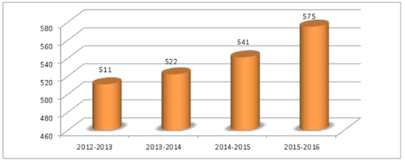

Средняя наполняемость классов - 25 человек (динамика стабильная).

По федеральным государственным образовательным стандартам (далее - ФГОС) обучалось 322 учащихся 1-5-х классов, что составляет 56% от общего количества.

254 учащихся 1-4-х классов (44,2%) обучались по учебному плану пятидневной учебной недели, остальные 321 человек (55,8%) - по шестидневной учебной неделе.

**3.1. Количественные сводные данные по обучению детей по индивидуальным учебным планам на дому по итогам 2015-2016 учебного года.**

|  |  |  |  |  |  |  |  |  |  |
| --- | --- | --- | --- | --- | --- | --- | --- | --- | --- |
| Уровни образования | Число  уч-ся | Программа | | | | Аттестов.  по итогам уч. года | Обучается  на  «4» и «5» | %  усп. | %  к/з |
| ООП | 7 вида (ЗПР) | 8 вида (УО) | СКК для ДИ |
| НОО | 6 | 0 | 0 | 4 | 2 | 6 | 0 | 100 | 0 |
| ООО | 15 | 1 | 3 | 9 | 2 | 15 | 1 | 100 | 6,7 |
| СОО | 0 |  |  |  |  |  |  |  |  |
| Итого | 21 | 1 | 3 | 13 | 4 | 21 | 1 | 100 | 4,76 |

**3.2. Выполнение учебного плана (УП) в динамике за три года (в %).**

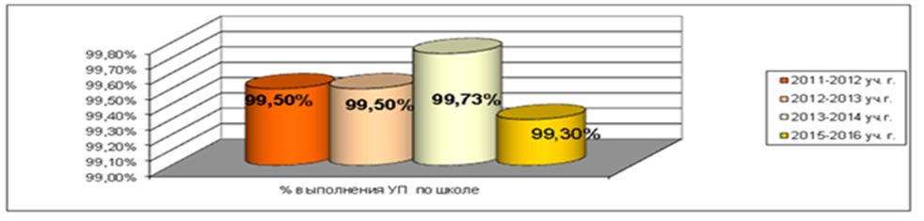

По выполнению УП в общем по школе динамика отрицательная (-0,7 %).

Потери учебного времени составили 162 часа (4 часа на одного работника, в прошлом учебном году 49 часов – 1,26 на 1 учителя). Из них: 131 час по причине временной нетрудоспособности учителей (3,27 часа на одного педагогического работника), 8 часов – отпуск без сохранения заработной платы, 23 часа – вакансия учителя музыки в сентябре 2015 года. Выполнение инвариантной части учебного плана в сравнении с 2014-2015 учебным годом:

- НОО 99,8 % (динамика -0,2 %)

- ООО 99,2 % (динамика -0,5 %)

- СОО 99 % (динамика -0,5 %).

Программы по всем учебным предметам выполнены на 100 %.

**3.3. Результаты учебно-воспитательного процесса за 2015-2016 учебный год.**

3.3.1. Качество обучения по уровням образования и в целом по школе в динамке за четыре года представлено в гистограмме

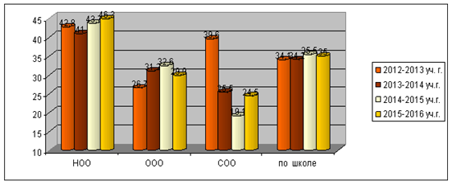

Снижение % успеваемости и качества знаний на уровне основного общего образования связано с низкими учебными возможностями учащихся 9-х классов. Успеваемость уровня основного общего образования 95,6 % с учетом 12 учащихся, не прошедшими ГИА в основные сроки.

Успеваемость уровня среднего общего образования 90 % с учетом 2 учащихся, не прошедших ГИАв основные сроки.

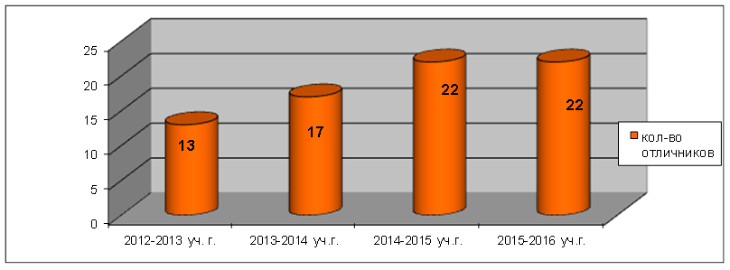

3.3.2. Успеваемость и качество обучения учащихся выпускных классов (с учетом результатов ГИА) в динамике за три года представлено в гистограмме.

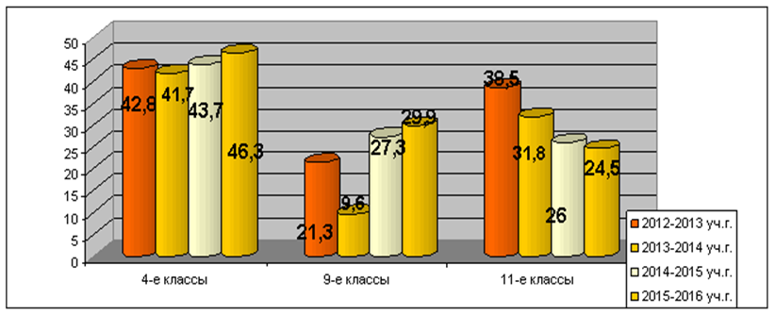

**3.4. Результаты государственной итоговой аттестации.**

3.4.1. Основное общее образование

На конец 2015-2016 учебного года в школе обучалось 53 9-классника. К государственной итоговой аттестации было допущено 53 учащихся 9-х классов..

В форме основного государственного экзамена (далее ОГЭ) сдавали экзамены по математике и русскому языку 46 выпускников, что составило 86,8 % от допущенных.

Предметы по выбору:

- по биологии 9 учащихся (17 % от допущенных),

- по обществознанию 43 учащихся (81 % от допущенных),

- по информатике 1 учащаяся (1,9 % от допущенных),

- по литературе 5 учащихся (9,4 % от допущенных),

- по химии 3 учащихся (5,7 % от допущенных),

- по физике 2 учащихся (3,8 % от допущенных),

- по английскому языку 1 учащийся (1,9 % от допущенных),

- по географии 28 учащихся (52,8 % от допущенных),

- по истории 1 учащихся (1,9 % от допущенных),

7 выпускников (13,2 % от допущенных), имеющих ограниченные возможности здоровья, подали заявления на прохождение государственной итоговой аттестации в форме государственного выпускного экзамена (далее ГВЭ). Проходили ГИА в форме ГВЭ 6 учащихся с ЗПР, 1 учащийся 9а класса – Глебов К.В., по состоянию здоровья будет проходить ГИА в дополнительные сроки.

Сравнительный анализ результатов ОГЭ по русскому языку свидетельствует о том, что в целом состояние обученности учащихся по предмету удовлетворительное. Качество выполненных работ выше в сравнении с прошлым годом (см. гистограмму).

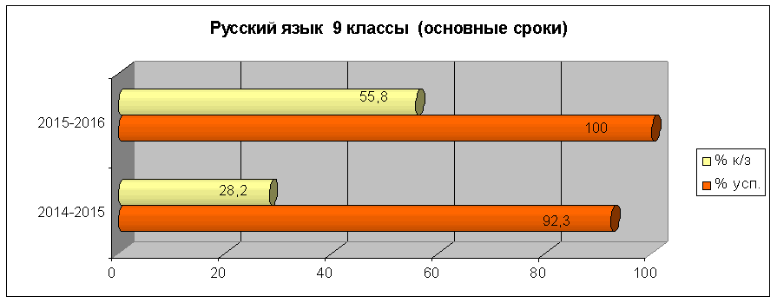

По математике результаты ниже, чем в 2014-2015 учебном году (см. гистограмму).

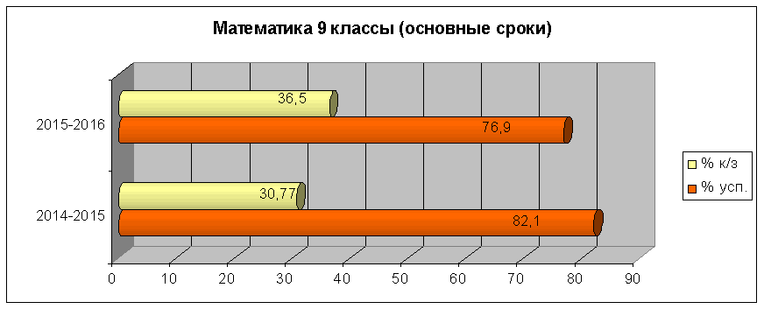

По результатам ГИА 2016 года по обязательным предметам:

- повышение процента успеваемости (динамика +6,8 %) и качества знаний (динамика + 23,98%) по русскому языку;

- понижение процента успеваемости (динамика – 9,5%) и повышение качества знаний (динамика + 9,2 %) по математике.

Одна из причин понижения успеваемости по математике по сравнению с прошлым учебным годом – достаточно высокий процент учащихся, имеющих низкие учебные возможности.

Результаты ОГЭ по выбору за 2015-2016 учебный год представлены в гистограмме:

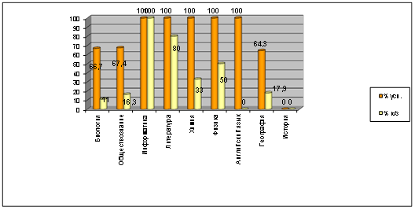

Государственную итоговую аттестацию успешно прошли 40 выпускников 9-х классов, что составляет 77 % от общего количества сдававших экзамены, в прошлом учебном году 84,1 % (динамика -7,1%).

3.4.2. Среднее общее образование.

К государственной итоговой аттестации было допущено 20 (100% от общего количества 11-классников) выпускника 11а класса. Все выпускники 11а класса сдавали ГИА в форме ЕГЭ.

100% учащихся 11а класса получили зачет по итоговому сочинению

Государственную итоговую аттестацию по обязательным предметам в форме ЕГЭ прошли 18 выпускников, что составило 90 % от допущенных.



Сравнительный анализ данных показателей свидетельствует об отрицательной динамике по русскому языку и по математике (базовая) в основные сроки, что объясняется низкими учебными возможностями части учащихся 11а класса..

По русскому языку средний балл составил 57,45 (в 2015 году 56,6, динамика положительная +0,75) при минимальном пороге 24 балла, максимальный балл – 76 (в 2015 году 79).



По математике (профильная) средний балл составил 29,72 (в 2015 году -30,13) при минимальном пороге 27 баллов, максимальный балл - 50 (в 2015 году - 70). Положительная динамика (+8,8%) наблюдается по перешагнувшим порог по математике (профильная) - 61%, в прошлом учебном году - 52,2%.

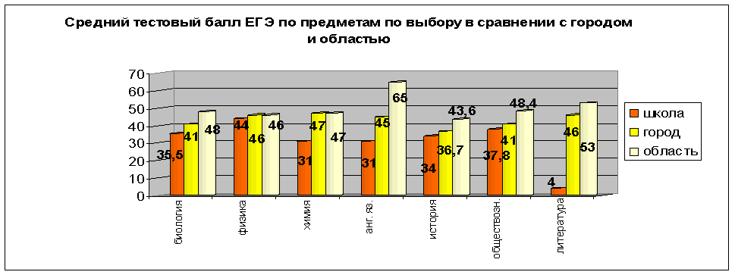

Анализ показал:

- средний тестовый балл повысился по русскому языку, английскому языку, физике и обществознанию, понизился по математике (профиль), биологии, истории и химии;

- отрицательная динамика перешагнувших минимальный порог в основные сроки по обязательным учебным предметам;

- набрали от 60 до 79 баллов: по русскому языку 11 выпускников, что составило 55% от писавших (в 2015 году - 43,5%), по математике (профильная) 0 человек (в 2015 году -2 выпускника -8,7%).

Понизились максимальные баллы по русскому языку, химии, биологии, истории и математике.

По итогам государственной итоговой аттестации:

- 18 выпускников (90% от допущенных) подтвердили освоение основных образовательных программ среднего общего образования, завершили среднее общее образование и получили аттестаты;

- 2 выпускника не прошли государственную итоговую аттестацию и получили справки.

**4. Показатели деятельности учреждения за 2015-2016 учебный год, утвержденные приказом МОУ «СОШ №3» от 29.08.2016 № 116-42-184**

|  |  |  |
| --- | --- | --- |
| **№ п/п** | **Показатели** | **Единица измерения** |
| 1. | Образовательная деятельность |  |
| 1.1 | Общая численность учащихся | **575** человек |
| 1.2 | Численность учащихся по образовательной программе начального общего образования | **254** человека |
| 1.3 | Численность учащихся по образовательной программе основного общего образования | **272** человека |
| 1.4 | Численность учащихся по образовательной программе среднего общего образования | **49** человек |
| 1.5 | Численность/удельный вес численности учащихся, успевающих на «4» и «5» по результатам промежуточной аттестации, в общей численности учащихся | **167/35%**  человек/% |
| 1.6 | Средний балл государственной итоговой аттестации выпускников 9 класса по русскому языку | **3,8** балла |
| 1.7 | Средний балл государственной итоговой аттестации выпускников 9 класса по математике | **3,13** балла |
| 1.8 | Средний балл единого государственного экзамена выпускников 11 класса по русскому языку | **57,45** балла |
| 1.9 | Средний балл единого государственного экзамена выпускников 11 класса по математике | **3,6** балла (баз.)  **29,72** балла (проф.) |
| 1.10 | Численность/удельный вес численности выпускников 9 класса, получивших неудовлетворительные результаты на государственной итоговой аттестации по русскому языку, в общей численности выпускников 9 класса | **0/0%**  человек/% |
| 1.11 | Численность/удельный вес численности выпускников 9 класса, получивших неудовлетворительные результаты на государственной итоговой аттестации по математике, в общей численности выпускников 9 класса | **12/23%**  человек/% |
| 1.12 | Численность/удельный вес численности выпускников 11 класса, получивших результаты ниже установленного минимального количества баллов единого государственного экзамена по русскому языку, в общей численности выпускников 11 класса | **1/5%**  человек/% |
| 1.13 | Численность/удельный вес численности выпускников 11 класса, получивших результаты ниже установленного минимального количества баллов единого государственного экзамена по математике, в общей численности выпускников 11 класса | **2/10%**  человек/% |
| 1.14 | Численность/удельный вес численности выпускников 9 класса, не получивших аттестаты об основном общем образовании, в общей численности выпускников 9 класса | **12/23%**  человек/% |
| 1.15 | Численность/удельный вес численности выпускников 11 класса, не получивших аттестаты о среднем общем образовании, в общей численности выпускников 11 класса | **2/10%**  человек/% |
| 1.16 | Численность/удельный вес численности выпускников 9 класса, получивших аттестаты об основном общем образовании с отличием, в общей численности выпускников 9 класса | **2/3,8**  человек/% |
| 1.17 | Численность/удельный вес численности выпускников 11 класса, получивших аттестаты о среднем общем образовании с отличием, в общей численности выпускников 11 класса | **0/0%**  человек/% |
| 1.18 | Численность/удельный вес численности учащихся, принявших участие в различных олимпиадах, смотрах, конкурсах, в общей численности учащихся | **520/90,4%**  человек/% |
| 1.19 | Численность/удельный вес численности учащихся-победителей и призеров олимпиад, смотров, конкурсов, в общей численности учащихся, в том числе: | **154/27%**  человек/% |
| 1.19.1 | Регионального уровня | **11/1,8%**  человек/% |
| 1.19.2 | Федерального уровня | **10/1,7%**  человек/% |
| 1.19.3 | Международного уровня | **0/0%**  человек/% |
| 1.20 | Численность/удельный вес численности учащихся, получающих образование с углубленным изучением отдельных учебных предметов, в общей численности учащихся | **0/0%**  человек/% |
| 1.21 | Численность/удельный вес численности учащихся, получающих образование в рамках профильного обучения, в общей численности учащихся | **0/0%**  человек/% |
| 1.22 | Численность/удельный вес численности обучающихся с применением дистанционных образовательных технологий, электронного обучения, в общей численности учащихся | **2/037%**  человек/% |
| 1.23 | Численность/удельный вес численности учащихся в рамках сетевой формы реализации образовательных программ, в общей численности учащихся | **0/0%**  человек/% |
| 1.24 | Общая численность педагогических работников, в том числе: | **48** человек |
| 1.25 | Численность/удельный вес численности педагогических работников, имеющих высшее образование, в общей численности педагогических работников | **36/75%**  человек/% |
| 1.26 | Численность/удельный вес численности педагогических работников, имеющих высшее образование педагогической направленности (профиля), в общей численности педагогических работников | **36/75%**  человек/% |
| 1.27 | Численность/удельный вес численности педагогических работников, имеющих среднее профессиональное образование, в общей численности педагогических работников | **12/25%**  человек/% |
| 1.28 | Численность/удельный вес численности педагогических работников, имеющих среднее профессиональное образование педагогической направленности (профиля), в общей численности педагогических работников | **12/25%**  человек/% |
| 1.29 | Численность/удельный вес численности педагогических работников, которым по результатам аттестации присвоена квалификационная категория в общей численности педагогических работников, в том числе: | **18/38%**  человек/% |
| 1.29.1 | Высшая | **5/10%**  человек/% |
| 1.29.2 | Первая | **13/28%**  человек/% |
| 1.30 | Численность/удельный вес численности педагогических работников в общей численности педагогических работников, педагогический стаж работы которых составляет: | **16/33%**  человек/% |
| 1.30.1 | До 5 лет | **4/8%**  человек/% |
| 1.30.2 | Свыше 30 лет | **12/25%**  человек/% |
| 1.31 | Численность/удельный вес численности педагогических работников в общей численности педагогических работников в возрасте до 30 лет | **4/8%**  человек/% |
| 1.32 | Численность/удельный вес численности педагогических работников в общей численности педагогических работников в возрасте от 55 лет | **16/33%**  человек/% |
| 1.33 | Численность/удельный вес численности педагогических и административно-хозяйственных работников, прошедших за последние 5 лет повышение квалификации/профессиональную переподготовку по профилю педагогической деятельности или иной осуществляемой в образовательной организации деятельности, в общей численности педагогических и административно-хозяйственных работников | **48/100%**  человек/% |
| 1.34 | Численность/удельный вес численности педагогических и административно-хозяйственных работников, прошедших повышение квалификации по применению в образовательном процессе федеральных государственных образовательных стандартов в общей численности педагогических и административно-хозяйственных работников | **44/92%**  человек/% |
| 2. | Инфраструктура |  |
| 2.1 | Количество компьютеров в расчете на одного учащегося | **0,11** |
| 2.2 | Количество экземпляров учебной и учебно-методической литературы из общего количества единиц хранения библиотечного фонда, состоящих на учете, в расчете на одного учащегося | **50** |
| 2.3 | Наличие в образовательной организации системы электронного документооборота | **да/**нет |
| 2.4 | Наличие читального зала библиотеки, в том числе | **да/**нет |
| 2.4.1 | С обеспечением возможности работы на стационарных компьютерах или использования переносных компьютеров | **да/**нет |
| 2.4.2 | С медиатекой | **да/**нет |
| 2.4.3 | Оснащенного средствами сканирования и распознавания текстов | **да/**нет |
| 2.4.4 | С выходом в Интернет с компьютеров, расположенных в помещении библиотеки | **да/**нет |
| 2.4.5 | С контролируемой распечаткой материалов | **да/**нет |
| 2.5 | Численность/удельный вес численности учащихся, которым обеспечена возможность пользоваться широкополосным Интернетом (не менее 2 Мб/с), в общей численности учащихся | **493/85%**  человек/% |
| 2.6 | Общая площадь помещений, в которых осуществляется образовательная деятельность, в расчете на одного учащегося | **12** кв.м |

**5. Общие выводы**:

1. В школе созданы условия для реализации учащимися гарантированного

государством права на получение общедоступного и бесплатного общего образования, обеспечиваются социальные гарантии участникам образовательных отношений.

1. Результаты образовательного процесса свидетельствуют о том, что уровень и

качество подготовки учащихся, осваивающих программы начального общего, основного общего и среднего общего образования, соответствуют требованиям ФГОС и ФК ГОС.

1. Растет уровень познавательной, социальной и социально-педагогической

активности учащихся в соответствии с базовыми ценностями.

1. Ведется целенаправленная работа по поэтапному внедрению Всероссийского

физкультурно-спортивного комплекса «Готов к труду и обороне» (ГТО).

1. Наблюдается снижение количества работников, имеющих квалификационные

категории.

1. Остается проявление в подростковой среде ситуативно-негативного отношения к

сверстникам и к себе в силу несформированной эмоционально-волевой сферы.

